Eerste kerstdag
25 december 2025

Thema: Bericht uit de hemel
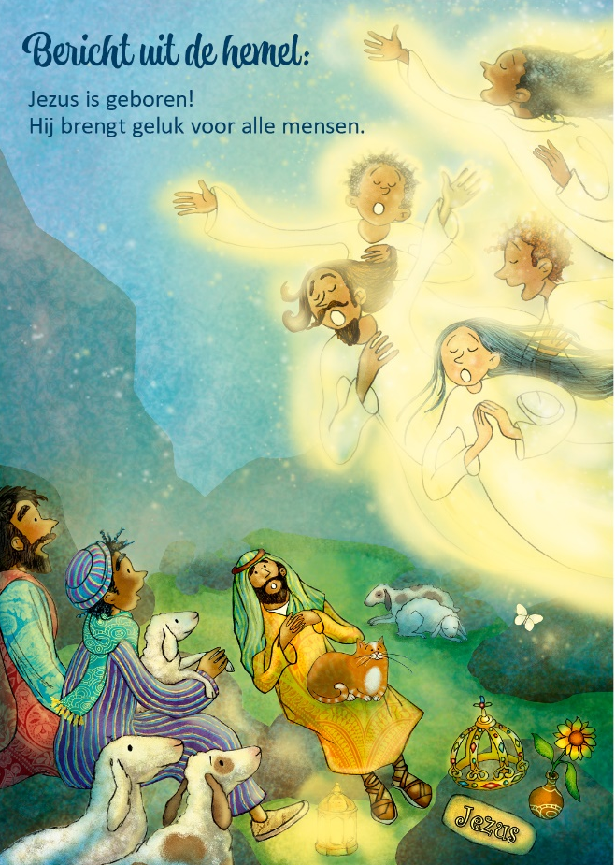

ONTMOETINGSKERK

DORDRECHT STERRENBURG


We komen tezamen

Klokgelui
Voorzang
Lied Zingende Gezegend 120
1. Hoor de klokken in de toren,
hier en daar en overal:
Jezus Christus is geboren
die zijn volk bevrijden zal.
Halleluja, halleluja, halleluja, men.

2. Hoor de klokken, hoor ze klinken,  elke toren wijst omhoog:  zie de duizend sterren blinken -  God heeft mensen op het oog!  Halleluja, halleluja, halleluja, amen | 3. Hoor de klokken in de toren,  hoor ze zingen, hoog en laag;  Jezus is voor u geboren -  het is Christusfeest vandaag!  Halleluja, halleluja, halleluja, amen

Lied Liedboek 505

Lied Liedboek 477: 1, 3 en 5
1. Komt allen tezamen,
jubelend van vreugde:
komt nu, o komt nu naar Bethlehem!
Ziet nu de vorst der enge͜len hier geboren.
vrouwen Komt, laten wij aanbidden,
mannen komt, laten wij aanbidden,
allen komt, laten wij aanbidden die Koning.

3. Het licht van de Vader,
licht van den beginne,
zien wij omsluierd, verhuld in 't vlees:
goddelijk Kind, gewonden in de doeken!
vrouwen Komt, laten wij aanbidden,
mannen komt, laten wij aanbidden,
allen komt, laten wij aanbidden die Koning.

5. Zingt aarde en hemel,
zingt nu enge͜lenkoren,
zingt alle scharen rondom de troon:
Glorie aan God en vrede voor de mensen!
vrouwen Komt, laten wij aanbidden,
mannen komt, laten wij aanbidden,
allen komt, laten wij aanbidden die Koning.
Welkom
Aansteken van de tafelkaarsen
Orgelspel Vom Himmel hoch da komm ich her – Friedrich Wilhelm Markul
Stilte
We gaan staan.
Aanvangslied Liedboek 478 : 1 en 2

Groet
voorganger Een bericht uit de hemel – helder en onverwacht.
God breekt door in onze wereld, in ons dagelijks leven.
Hij laat ons niet zoeken in het duister,
want het hemelse nieuws klinkt: Jezus Christus is geboren.
Evi Hier komt hoop naar ons toe. Niet van de aarde, maar van boven.
Hier daalt vrede neer. Niet gemaakt door mensen, maar gegeven door God.
Hier straalt licht. Een licht dat ons hart opent
en ons herinnert: de hemel heeft ons gevonden.
vg Genade zij u en vrede
van God onze Vader, die troont in de hemel
van Jezus Christus, het licht dat verschenen is,
en van de Heilige Geest, die ons samenbrengt in liefde.
allen Amen.
Lied Liedboek 486 : 1 en 2
Bemoediging en drempelgebed
vg Onze hulp is in naam van de Heer die hemel en aarde gemaakt heeft
Evi De Heer is onze Helper, nooit laat hij ons los.
vg Heer onze God, nu wij deze kerstviering binnengaan,
komen wij met open oren en open harten.
Wij verlangen naar een woord dat ons raakt,
naar een bericht uit de hemel dat onze ziel verlicht.
Evi Spreek tot ons, Heer, want soms raken we uw stem kwijt
tussen alle geluiden van de wereld.
vg Breng uw hemelse vrede in dit huis,
en leid ons de drempel over
naar een moment van stilte, verwondering en ontmoeting.
Evi Wees in ons midden, Heer, dat wij uw stem herkennen
in dit bericht uit de hemel.
allen Amen.

Lied Liedboek Antifoon 467c – Psalm 98 : 1, 3 – antifoon 467c
We gaan zitten.
Inleiding op de dienst

Aansteken Kerstkaars door Lucas
God heeft het geluk op de aarde gebracht:
een ster is gaan stralen, een licht in de nacht.
Hij kwam als een kind, nog zo kwetsbaar en klein.
Hij is onze Redder die bij ons wil zijn.

Samenzang Wij knielen bij uw kribbe neer (tekst: Erik Idema, melodie Lied 475)
1. Wij knielen bij uw kribbe neer,
o Jezus, onze koning.
U bent de allerhoogste Heer,
U geeft ons nieuwe dromen.
O Zoon van God, die vrede brengt,
U, die een vriend, een redder bent:
U bent God zelf op aarde.
2. U bent zo kwetsbaar en zo klein,
een kindje in ons midden.
Toch zult U onze koning zijn,
wij zullen U aanbidden.
Maakt U ons leven fijn en goed?
Geeft U ons hoop en nieuwe moed?
En zult U ons bewaren?

Gebed om ontferming
Loflied Liedboek 487 : 1 en 2

Waar we het over hebben

Gebed bij de opening van het Woord
Adventsproject
Projectlied De Geluksbezorger (mel. Lied 444)
Refrein:
Hoe kunnen mensen stralen? Hoe worden mensen blij?
Wij horen in verhalen dat God dichtbij zal zijn.

Couplet 5:
De herders in het donker, zij kregen het bericht:
Vandaag gebeurt het wonder, de wereld wordt weer licht.
Kerstverhaal ‘De geluksbrenger’ door Tineke van der Leer

Lied Dona nobis pacem
Dona nobis pacem, pacem. Dona nobis pacem.
Dona nobis pacem, pacem, dona nobis pacem.
Dona nobis pacem, pacem, dona nobis pacem.

Kinderen gaan naar de kinderdienst.

Schriftlezing Oude Testament Jesaja 52 : 7 t/m 10

Lied Liedboek 479 : 1, 2 en 4

Schriftlezing Nieuwe Testament Lucas 2 : 1 t/m 20

Lied Liedboek 527 : 1, 2 en 5

Overdenking

Orgelspel

Lied Liedboek 481

We geven om elkaar

Gebeden - dankgebed / voorbeden / stil gebed / ‘Onze Vader’

Diaconale mededelingen en inzameling van de gaven
1. Kinderen in de Knel (Kerk in Actie)
2. Wijkkerk
3. Toekomst van de kerk

We gaan en God gaat met ons mee …

Slotlied Liefste lied van overzee I, 58 (melodie Lied 150a) : 1a, 2v, 3m, 4a

allen
1. Zingt volop Gods lof, de hemelen rond.
Verblijdt u in Hem, een lied in de mond,
gij engelen, machten voor zijn aangezicht
en zingt u te buiten in ’t hemelse licht.
vrouwen
2. Zingt volop Gods lof, gij, aarde in koor,
stem in met het lied, dat daar wordt gehoord.
Bezing Zijn genade, gij schepping looft Hem,
die u leerde zingen, geef liefde uw stem.
mannen
3. Zingt volop Gods lof! Laat horen de klank
van snaren en fluit: betoon Hem uw dank!
Met al wat geluid geeft, sla aan het akkoord
van wat Hij gedaan heeft, en zing het dan voort.
allen
4. Zingt volop Gods lof, want waardig is Hij,
mijn blijvende dank, door Hem toch zijn wij,
tot leven geroepen, voor liefde bestemd,
besteedt dan uw adem, aan zingen voor Hem.

Wegzending en zegen

Lied Ere zij God!
Ere zij God, ere zij God,
in den hoge, in den hoge, in den hoge.
Vrede op aarde, vrede op aarde,
in de mensen een welbehagen.
Ere zij God in den hoge, ere zij God in den hoge.
Vrede op aarde, vrede op aarde,
vrede op aarde, vrede op aarde,
in de mensen, in de mensen een welbehagen,
in de mensen, een welbehagen, een welbehagen.
Ere zij God, ere zij God,
in den hoge, in den hoge, in den hoge.
Vrede op aarde, vrede op aarde,
in de mensen een welbehagen. Amen, amen.

Orgelspel Joy to the World with Hallelujah Chorus – G.F. Händel
(arr.by Susan Caudill)

Voorganger ds. Dick Steenks
Jongere van dienst Evi Broere
Ouderlingen Marco Molendijk en Idelette Reehorst
Diaken Ine Geurtsen
Lector Corinne Steenks
Organist Myong-hee Chon
Trompettist Peter de Bruin
Koster Leo Simpelaar
Oppasdienst Wendy van Diemen
Technici
Kopieergroep

Afbeelding voorblad Poster Kind op zondag

Tekstverwerking Joke Oosterwijk,
Riet Ouwehand-Struijk

